本校109年度新聞績優單位
行政績優單位：學務處
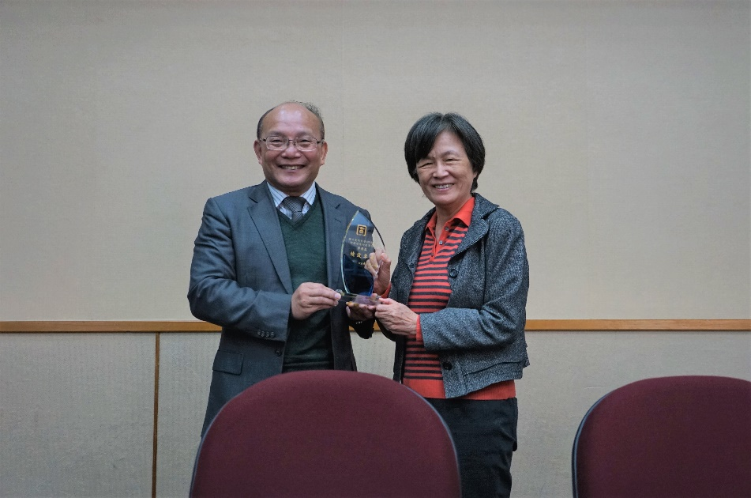

學術績優單位：視覺藝術與設計學系
